46. HET MODEL VAN VERHULST

schooltype | vak | voorkennis | slu | presentatie
 | A + B | rijen en reeksen, iteraties | 8-10 | verslag

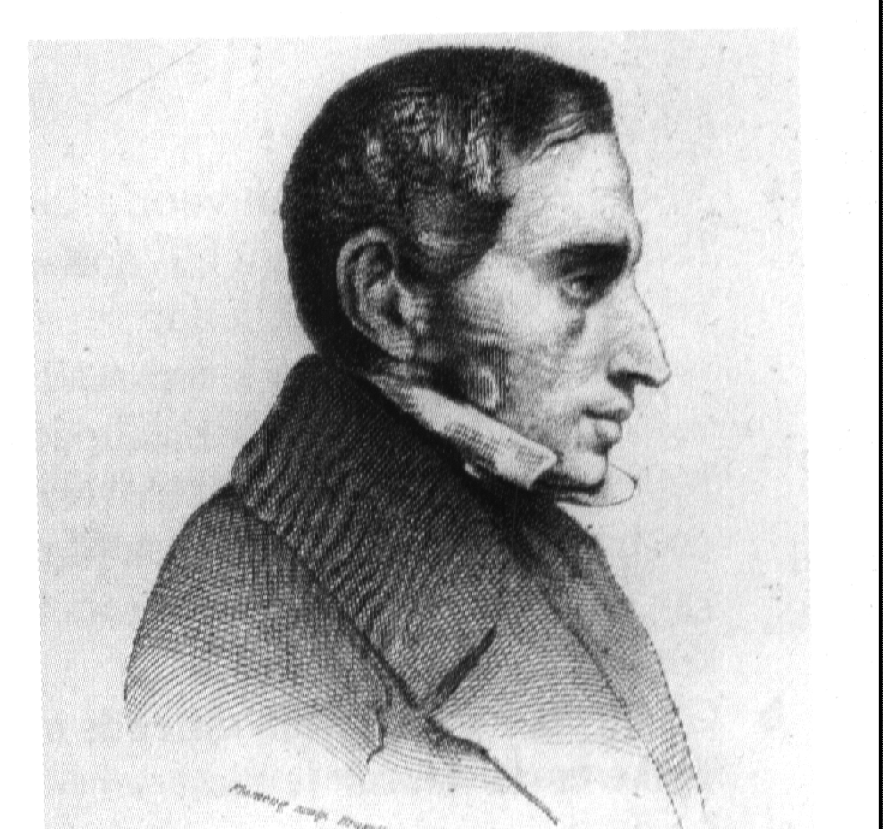
Om een model te maken van groeiprocessen kun je gebruik maken van recursies. Bij exponentiële processen groeit een populatie elke stap met een vast percentage. Bij 10% groei wordt het recursieve model bijvoorbeeld:

u_{n} = 1,1 · u_{n - 1}

Maar dit model is niet erg realistisch, want de populatie groeit onbeperkt door. In werkelijkheid wordt de groei geremd door sterfte en andere factoren als overbevolking en voedseltekort. Dit zou je in het model ook moeten kunnen uitdrukken.
De Belgische wiskundige Pierre Verhulst ontwierp in de vorige eeuw een beroemd geworden model:

u_{n} = a · u_{n - 1} · (1 - u_{n - 1})

Daarin stelt u_{n} de grootte van de populatie als fractie van de maximaal mogelijke grootte. u_{n} = 0,9 betekent bijvoorbeeld dat 90% van het maximum bereikt is.
In dit onderzoek staan de eigenschappen van het model van Verhulst centraal. Het gaat om de vraag: hoe beïnvloedt de waarde a het verloop van de groei?

1. Neem a = 1,05 en u₀ = 0,5 en laat zien dat de groei in het begin lijkt op gewone exponentiële groei.
Vanaf welke n gaat de groei sterk afwijken van exponentiële groei?

2. Onderzoek nu de groei van de populatie bij verschillende a-waarden en u₀ - waarden. Maak daarbij onderscheid tussen:
- 0 < a ≤ 1
- 1 < a ≤ 2
- 2 < a < 3
- a > 3

Let er iedere keer op of er een stabiele populatie wordt bereikt, en maak schetsen van de verschillende soorten grafieken die je tegenkomt.

3. Maak voor een aantal gevallen een WEB-grafiek, en verklaar daarmee de resultaten.

Verdieping:

Kun je andere groeimodellen vinden?

NAAM:
HET MODEL VAN VERHULST
 | max.  score | score | toelichting
PLANNING  tussenbespreking:  uiterste inleverdatum: | 10
WISKUNDIGE INHOUD  * grafieken/formules  * de uitleg ervan | 25
PRESENTATIE  * verslag  * grafieken | 30
EIGEN INBRENG | 10
BESPREKING | 25
totaal | 100

